深圳实验学校高中部高二年级数学周周练（16）
参数方程与极坐标及不等式
班级 姓名 分数
一、选择题：（本大题共12小题，每小题5分，共60分）
1．已知x、y、z∈R⁺，且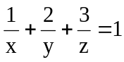，则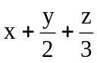的最小值是
A、 5 B、 6 C、 8 D、 9
2．极坐标系中，下列各点与点P（ρ，θ）（θ≠kπ，k∈Z）关于极轴所在直线对称的是（ ）
A．（-ρ，θ） B．（-ρ，-θ） C．（ρ，2π-θ） D．（ρ，2π+θ）
3．已知点P的极坐标为（1，π），那么过点P且垂直于极轴的直线的极坐标方程是（ ）
A．ρ=1 B．ρ=cosθ C．ρ=-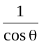 D．ρ=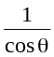
4．以极坐标系中的点（1，1）为圆心，1为半径的圆的方程是（ ）
A．ρ=2cos(θ-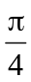) B．ρ=2sin(θ-) C．ρ=2cos(θ-1) D．ρ=2sin(θ-1)
5．极坐标方程ρ²cosθ+ρ-3ρcosθ-3=0表示的曲线是（ ）
A．一个圆 B．两个圆 C． 两条直线 D．一个圆和一条直线
6．下列命题正确的是（ ）
A．过点（a，π）且垂直于极轴的直线的极坐标方程为ρ=-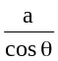
B．已知曲线C的方程为ρ=4+θ及M的坐标为（4，2π），M不在曲线C上
C．过点（a， ）且平行于极轴的直线的极坐标方程为ρ=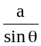
D．两圆ρ=cosθ与ρ=sinθ的圆心距为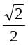
7．曲线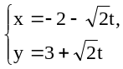（t为参数）上的点与A（-2，3）的距离为，则该点坐标是（ ）
A．（-4，5） B．（-3，4）或（-1，2）
C．（-3，4） D．（-4，5）或（0，1）
8．已知直线l的参数方程为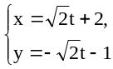(t为参数)，以原点为极点，x轴的正半轴为极轴的极坐标系中，点P的极坐标为（-2，π），则点P到直线l的距离为（ ）
A． B．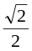 C．1 D．
9．已知曲线的参数方程是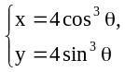（θ为参数），则该曲线（ ）
A．关于原点、x轴、y轴都对称 B．仅关于x轴对称
C．仅关于y轴对称 D．仅关于原点对称
10．已知抛物线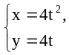（t为参数）的焦点为F，则点M（3，m）到F的距离|MF|为（ ）
A．1 B．2 C．3 D．4
11．若关于x的方程x²+px+q=0的根是sinα和cosα，则点(p，q)的轨迹为 （ ）
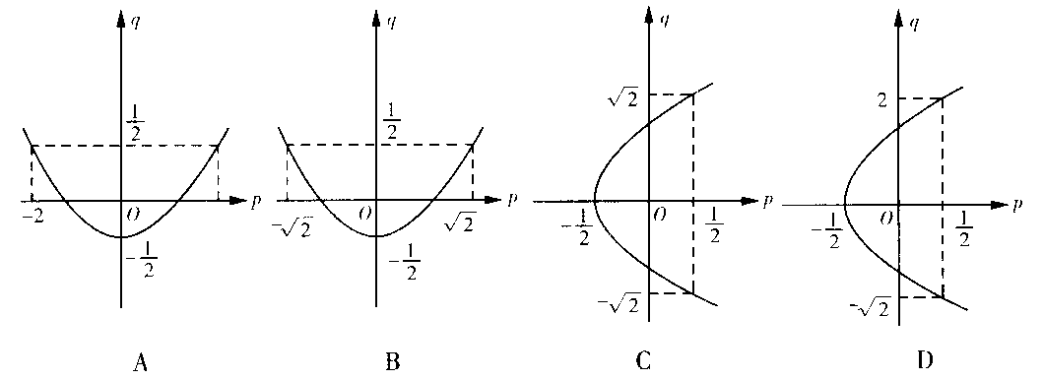
12．设P(x，y)是曲线C：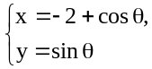（θ为参数，0≤θ<2π）上任意一点，则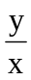的取值范围是 （ ）
A．[-，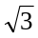] B．（-∞，）∪[，+∞]
C．[-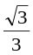，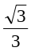] D．（-∞，）∪[，+∞]
二、填空题（本大题共8小题，每小题5分，共40分）
13．已知直线的参数方程是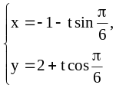（t为参数），则直线的倾斜角大小是 ．
14．设A、B两点的极坐标分别是（，），（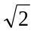，-），则AB线段的两个三等分点的极坐标是 ．
15．曲线的极坐标方程是ρ=4cos(θ-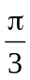)，则它相应的直角坐标方程 是 ．
16．曲线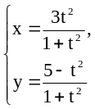（t为参数）的普通方程是 ．
17．在极坐标系中，过点M(4, 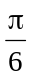)且平行于极轴的直线的极坐标方程为 ．
18．若A(－3, π)、B(6, 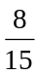π)，则|AB|= ．
19．设P为曲线ρ²－12ρcosθ＋35=0上任意一点，O为极点，则OP中点M的轨迹方程是 ．
20．设a、b、c∈R⁺,且a﹢b﹢c=1, 则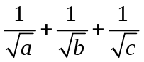的最小值为___________．

参数方程与极坐标及不等式答题卷
班级 姓名 分数
一、选择题：（本大题共10小题，每小题5分，共50分）
题号 | 1 | 2 | 3 | 4 | 5 | 6 | 7 | 8 | 9 | 10 | 11 | 12
答案
二、填空题（本大题共8小题，每小题5分，共40分）
13．____________ 14．____________ 15．____________ 16．___________
17．___________ 18．____________ 19．___________ 20．___________

参考答案
一、选择题：
一、 C C C D D B BA D B C
二、13．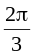 14．(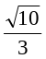，arctg)、(，-arctg) 15．x²+y²-2x-2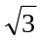y=0 16．2x+y-5=0(0≤x<3)

